Михаил Батин: «Я верю в неограниченные возможности человеческого разума».
Почему старость – это болезнь? Когда человечество найдет путь к бессмертию? Поговорили об этом с Михаилом Батиным, президентом Фонда «Наука за продление жизни».

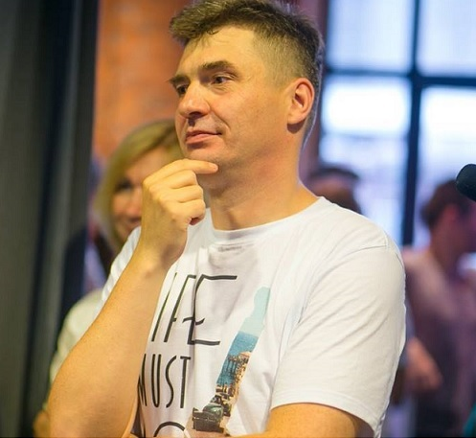

Вы придерживаетесь той позиции, что старение – это не естественный процесс, а болезнь, с которой необходимо бороться. Почему?
Болезнь – это то, что нас не устраивает. При старении мы начинаем хуже слышать, видеть, думать, двигаться, с нами явно что-то не так происходит. Очевидно, что это болезнь, просто она очень медленная и люди привыкают, смиряются с ней.
Ваша цитата: «Первый фактор, который влияет на вашу продолжительность жизни – это то, с кем вы живете. Ваше окружение». Можете подробнее рассказать об этом?
С кем поведешься, от того и наберешься. Довольно банальная мысль. Тут дело и в том, как вы будете питаться, и будете ли иметь информацию о достижениях науки. Будете ли вообще участником мирового движения по продлению жизни или участником бесконечных вечеринок. Окружение определяет вас как личность.
Вы утверждаете, что разница между неправильным и правильным питанием — 30 лет жизни. Что такое правильное питание?
Неправильное питание - быстрые углеводы: сахар, алкоголь в больших количествах. Правильное питание - медицинское питание, та еда, которая выполняет некую полезную функцию. Например, снижает уровень системного воспаления. Едой можно решить много задач, важно понимать, что вы делаете.
Что такое медицинское питание?
Это питание, которое используется, например, в больницах и санаториях и применяется при заболеваниях пищеварительной системы. Такой подход актуален и для предупреждения заболеваний. Медицинским питанием можно считать ту диету, которая прошла клинические исследования. Собственно, это одна из моих основных задач – создание и проведение клинических исследований диеты долгожителя. Такая диета должна вносить вклад в снижение системного воспаления, содержать агенты предотвращающие поломки ДНК и стимулировать стресс-ответ, собственные ремонтные системы организма. Диеты – очень сильная и недооцененная вещь.
Какие есть основания надеяться, что будет найдено лекарство от старения?
Раз нет физических законов, запрещающих теоретическое существование лекарства от старости, значит, рано или поздно это произойдет. Для нас существенным является один нюанс: при нашей ли жизни? Наверное, шансов будет больше, если будет увеличено финансирование технологий продления жизни. Это политический вопрос. Когда мы увидим горящее здание Всемирной Организации Здравоохранения, фирмы, которая приложила большое количество усилий, чтобы люди не жили дольше. Это метафора, дело не в пожаре, а в объединении людей, в желание отстаивать свое основное гражданское право - право на жизнь.
В чем ваши претензии к Всемирной Организации Здравоохранения?
ВОЗ - бюрократы, которые не видят, что старение - большая проблема. Они считают, что постарение населения - проблема. А вот это как раз достижение. ВОЗ преступно бездействует против старения, при этом взяв на себя роль последней инстанции в медицине.
Пока таблетки от старения нет, что может сделать каждый из нас прямо сейчас, чтобы продлить свою жизнь?
Захотеть жить по-настоящему. Не просто согласиться, что это было бы клево, а увидеть невероятную ценность собственной жизни. Если это произойдет, то все остальные шаги вы сделаете правильно. Сначала это диагностика собственного старения. Простые анализы крови. Потом все более сложное. Слабые терапии старения, которые подходят именно вам. Дальше вы включитесь в тот или иной научный проект. Все, что нужно иметь на старте - видеть смысл своей жизни в долгосрочной перспективе и обладать логическим мышлением. Вы довольно быстро придете к выводу, что хорошо бы стать участником клинических исследований терапий старения. Бегите записываться!
Что значит стать участником исследований? Подопытным кроликом?
Особенно хорошо понимают ценность клинических исследований онкологические больные на последних стадиях. Для них это шанс. Но старение - это то же самое, только медленнее. И здесь тоже есть шанс. Есть риск участия в клинических исследованиях, но вместе с тем есть огромный риск, вызванный бездействием, несопротивлением старению.
Клинические исследования – строго регламентируемая деятельность, они не проводятся по принципу будь, что будет. Много внимания, регламентов, направленных на безопасность. Тем более, что мы предлагаем начинать с самого невинного – с диет.
Можете назвать несколько наиболее популярных мифов о здоровье, в которые многие верят, но которые являются вымыслом?
- Люди думают, что болеют из-за плохого настроения, называя это психосоматикой. Хотя чаще всего ровно наоборот - у людей плохое настроение из-за деструктивных процессов в организме.
- Сколько мы проживем, зависит в большей степени от уровня медицины, а не от экологии.
- Люди любят развеивать мифы, мол, на самом деле так, а не эдак. Но существует тотальное непонимание в целом, что с человеком происходит с биологической точки зрения. Например, а откуда берутся болезни? А возникают они прежде всего из-за сбоев в работе генов. Старение - причина множество заболеваний, а само старение – болезнь ДНК. Поэтому мы и думаем, что первые сильные лекарства по замедлению старения появятся благодаря генной терапии.
- Польза алкоголя - миф, который поддерживают производители.
- Люди боятся таблеток, хотя их убивают сахар и мучное.
- Люди верят, когда им говорят: «Это лекарство кому-то помогло». На самом деле, надо верить в доказательную медицину.
- Многие считают, что «организм сам знает, когда ему что нужно». На самом деле организму нужно то, от чего он выработал зависимость.
- Главная ошибка по отношению к собственному здоровью: лучше не знать. Фактически человеку кажется, что он начинает болеть, когда получает информацию о болезни.
- Нигде не доказано, что надо пить много воды.
- «Витамины бесполезны» - это миф. Вопрос в том, кому, что и когда нужно. А просто принимать поливитамины довольно бессмысленно.

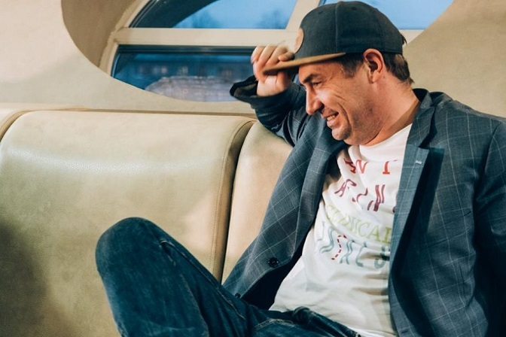

Что вы считаете самым большим препятствием на пути к своей цели, то есть, к бессмертию человечества и что могут сделать ваши единомышленники, чтобы помочь вам в решении этой задачи?
Это очень, очень, очень сложные два вопроса. Можно назвать огромное число культурных, психологических, экономических причин, почему дело двигается очень медленно. Люди не привыкли долгосрочно бороться со смертью. Но все эти причины, на мой взгляд, все равно не могут объяснить существующее положение дел. В мире даже нет сильного спикера продления жизни. Почему? Их должно быть сотни. Мне не понятно, почему ни в одном государстве мира нет программы по продлению жизни граждан.
Может, потому что правительства боятся высоких пенсионных выплат? Какая-то абсурдная ситуация. Люди хотят оставаться жить и не хотят болеть. Где борьба со старением?
Что делать единомышленникам? Делайте то же самое, что и я. Делайте это лучше. Я лично верю в неограниченные возможности человеческого разума. Станьте спикером долголетия, приложите усилия для продления своей жизни и окружающих, рассказывайте, как вы это делаете.
Сегодня социальные сети управляют общественным мнением. Их роль невероятно растет во всем, в том числе и в продлении жизни. Именно там, найдя единомышленников, мы создадим «экологию продления жизни». Я думаю, что именно в соц.сетях будут рождаться проекты по борьбе со старением. Типа «Айс Бакет Челенджа» (кампания, направленная на повышение осведомленности о боковом амиотрофическом склерозе, которая была организована в виде флешмоба. Люди должны были облить себя ведром ледяной воды и сделать пожертвование. прим.ред). Когда люди вроде бы вывешивали видео, как обливаются холодной водой, но при этом собрали 115 миллионов долларов и сделали на эти деньги настоящую науку. В борьбе со старением надо придумать нечто похожее.
Ваша цитата: «Ученые могли бы победить бедность, но у них нет власти». Представим, что у ученых появляется власть, что бы они сделали для решения этой проблемы?
Применили бы научный метод. Собрали бы информацию о том, как люди системно уже побеждали бедность, выдвинули гипотезу, проверили ее в эксперименте. У меня нет рецепта, как это сделать. Но могу сказать, что именно ученые сделали все хорошее на планете. Чем-то эта задача похожа на продление жизни. Прежде всего, своей гуманистической основой. И то, и другое - предмет для деятельности эффективного альтруизма.
Не думаете ли вы, что люди как раз и не хотят жить дольше, потому что большинство из них живут в бедности? Скажем, если ты миллионер, путешествуешь по миру, к твоим услугам лучшие автомобили, рестораны и прочее – это одно. Но если ты едва сводишь концы с концами – на кой черт продлевать эти мучения?
Да, многие люди видят в смерти избавление от насущных проблем. Типа умер и стало легче. Но как только лекарство от старости появится, это даст перспективы для многих людей изменить свою жизнь.
Как лекарство от старости изменит жизнь бедных людей?
На самом деле, удивительно, что бедность до сих пор существует. Просто такой задачи общество не ставит – победить бедность. В противном случае, финансировались бы образовательные программы, а не футбол или война. Лекарство от старости – это часть прогресса. Думаю, что оно просто даст время хорошим людям позаботиться о тех, кто в беде.
Если люди будут жить дольше или даже вечно, не грозит ли это нашей планете перенаселением и войной за ресурсы? То есть, в конечном итоге, не окажется ли, что лучше бы все оставалось, как и было?
Думаю, мы отправимся в космос за ресурсами. Хотя увеличение продолжительности жизни приведет к уменьшению роста численности населения. Мы наблюдаем, что там, где люди дольше живут, там меньше семей и детей в семьях. Высокий уровень жизни предлагает много интересного для человека. А вот в Африке, нищих странах, там очень много детей в семьях. Так что нам бы наоборот не вымереть.
Что делать с социальными лифтами? Если условный босс не постареет и не отойдет от дел, его условному заместителю придется смириться, что он вечно будет на вторых ролях. То есть карьерный рост в этом новом бессмертном обществе будет сильно затруднен.
Невероятная глупость – выбрать смерть, потому что кто-то хочет занять ваше место.
Пошли на хрен все те, кто хочет занять именно мое место. Мое место – это мое. Но вроде как для образованных людей возможности только растут. Кроме того, рост производительности даст возможность наслаждаться жизнью всем.
Не думаете ли вы, что лекарство от старения будет стоить очень дорого и станет доступным лишь для элиты, что расколет общество и вызовет массовые протесты?
Первые годы можно потерпеть для того, чтобы наступили вторые годы и третьи, когда оно станет бесплатным. И, знаете, я выступаю, за разработку лекарства от старости по инициативе самих пациентов и на некоммерческой основе. Так что бедные, может, и быстрее к нему получат доступ.
Нет ли такой проблемы, что ученым, которые сейчас работают над проблемой старения, просто не дадут довести до конца их работу? Если люди не будут стареть и болеть, это подорвет как минимум рынок медицины, рынок страхования, где крутятся миллиарды долларов.
Такой проблемы нет. Никакого заговора против науки о старении не существует. Просто бизнес-процессы фарм.компаний не настроены на то, чтобы создать лекарства от старости. Нужны другие институты. Возможно, такими станут организации пациентов.
Вы утверждаете, что религия убивает. Почему?
Религия предлагает людям выдуманную вечную жизнь после смерти. Люди соглашаются, вместо того, чтобы реально попытаться добиться физического бессмертия.
Откуда вы знаете, что загробная жизнь – выдумка?
Я предлагаю брать в расчет только то, что имеет доказательства и исходить из реальности наблюдаемого мира. Все, что мы о нем знаем, кричит нам о том, что надо оставаться здесь. Мы можем много что придумать, миллиарды миров, но давайте ориентироваться на то, что мы можем потрогать, хоть и с помощью научного прибора.
Ваша цитата: «Человек резко становится хуже, когда начинает действовать по неким правилам. Например, подчинятся Уставу». Вы за анархию?
Если мы не понимаем под ней хаос, то да. Я за умаление роли государства. Социальные сети и все подобное мне кажутся более привлекательным для решения задачи радикального продления жизни.

